Муниципальное казенное дошкольное образовательное учреждение «Хивский детский сад «Ромашка»

Аналитическая справка
Дополнительное образование (Шахматы)

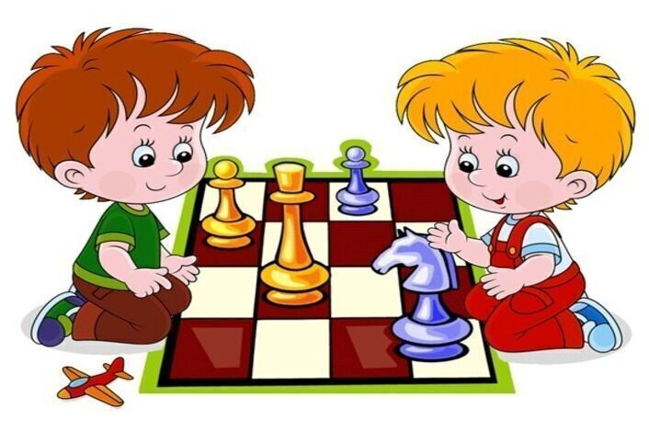

2025

Большое значение для развития дошкольника имеет организация
системы дополнительного образования в ДОУ, которое способно обеспечить
переход от интересов детей к развитию их способностей. Развитие
творческой активности каждого ребенка представляется главной задачей
современного дополнительного образования и качества образования в целом.
В течение года в старшей- подготовительной группе функционировал кружок «Королевство шахмат».
Занятия кружка проводились один раз в неделю во второй половине дня.

Шахматы- это не только спорт - они делают человека
мудрее и дальновиднее, помогают объективнее
оценить сложившуюся ситуацию, просчитать на
несколько «ходов» вперёд»

Педагогическая диагностика достижения планируемых результатов освоения Программы по шахматному образованию осуществлялась 2 раза в год (сентябрь, май). Всего было обследовано 23 детей старшего дошкольного возраста. По данным педагогической диагностики можно сделать вывод, что рост почти всех показателей имеет положительную динамику. У всех детей сформированы начальные представления о шахматной игре, шахматных фигурах, соответственно возрасту. К концу года дети умеют играть некоторыми фигурами, но и в течение года усваивали программу по шахматному образованию. Несколько детей могут самостоятельно организовать игры с шахматными фигурами, оказать посильную помощь товарищам. Планомерная организованная работа позволила добиться интереса к шахматам практически у всех детей.
Использовались следующие методы педагогической диагностики: наблюдение, анализ продуктов детской деятельности, дидактические игры, индивидуальные беседы, решение проблемных (диагностических) ситуаций.
Формы проведения педагогической диагностики: индивидуальная; подгрупповая; групповая.
Инструментарий для педагогической диагностики – карты наблюдений детского развития, позволяющие фиксировать индивидуальную динамику и перспективы развития каждого ребенка. Наблюдения дополнялись свободным общением педагога с детьми, беседами, играми, рассматриванием картинок. Вместе с тем, проводились специально организованные занятия в период, определенный Программой по шахматному образованию для педагогической диагностики. В эти занятия включались специально подобранные задания, позволяющие выяснить, насколько ребенок выполняет программные задачи.
В зависимости от того, насколько устойчиво сформирована каждая характеристика у ребенка, она оценивалась критериями развития: высокий, средний, низкий.
Показатель развития
Показатели | 2023-2025
Высокий | 93%
Средний | 7%
Низкий | 0%

складывается из данных наблюдений, проводимых в период проведения педагогической диагностики и результата выполнения самим ребенком диагностических заданий.

Результаты итоговой педагогической диагностики за 2023-2025
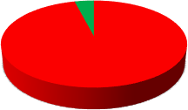
0%
7%
93%
- высокий средний низкий

По итогам проведённой педагогической диагностики можно сделать следующий вывод, что для достижения высоких показателей по данному разделу разработан сравнительно простой курс начального обучения шахматным азам, с целью доступности обучающего курса по шахматной игре для детей старшего дошкольного возраста.
Обучение способствовало развитию у детей наглядно - образного мышления, способствовало зарождению логического мышления, воспитало усидчивость, внимательность, вдумчивость, целеустремленность. Дети стали собранные, самокритичнее, научились самостоятельно думать, принимать решения, бороться до конца, не унывать при неудачах. С помощью внедрения шахматного образования у детей повысился уровень развития компонентов школьной готовности и сформировалось умение организовывать свое свободное время.

